Міністерство освіти і науки України
Національний технічний університет
«Харківський політехнічний інститут»
Кафедра «Обчислювальна техніка та програмування»

ЗВІТ
Про ввиконання лабораторної роботи №5
«Циклічні конструкції»

Виконавець:
студент гр. КІТ-120В
Олексієнко Микита

Харків 2020

Лабораторна робота №5. Циклічні конструкції
1.Вимоги
1.1 Розробник
Олексієнко Микита Віталійович
студент групи КІТ-120В
05.12.2020
1.2 Загальне завдання
Реалізувати програму відповідно до індивідуального завдання.
1.3 Індивідуальне завдання
Визначити, чи э квіток щасливим (сумма першої половини 6-значного числа дорівнює суммі другої)
2. Виконання роботи
2.1 Функціональне призначення
Програма призначена для того щоб знаходити суму перших 3 цифр 6-значного числа та суму інших 3.
2.2 Створення репозиторію
Створивши репозиторій на github, клоную його та створюю всі файли за вимогами структури проекту.
2.3 Написання коду програми
#include <stdlib.h>
#include <time.h>
int result(int x)
{
int a1 = 0;
int a2 = 0;
int b = 0;
for ( int i = 1; i < 4; i++ )
{
a1 = a1 + ( x % 10 );
x /= 10;
}
for ( int i = 1 ; i < 4; i++ )
{
a2 = a2 + ( x % 10 );
x /= 10;
}
if ( a1 == a2 )
{
b = 2; // если билет счастливый
}
else
{
b = 1; // если билет несчатливый
}
return b;
}
int main ()
{
srand ( time(NULL) );
int x = rand() % 1000000;
int b = 0;
b = result(x);
return 0;

2.4. Зробимо опис функції:

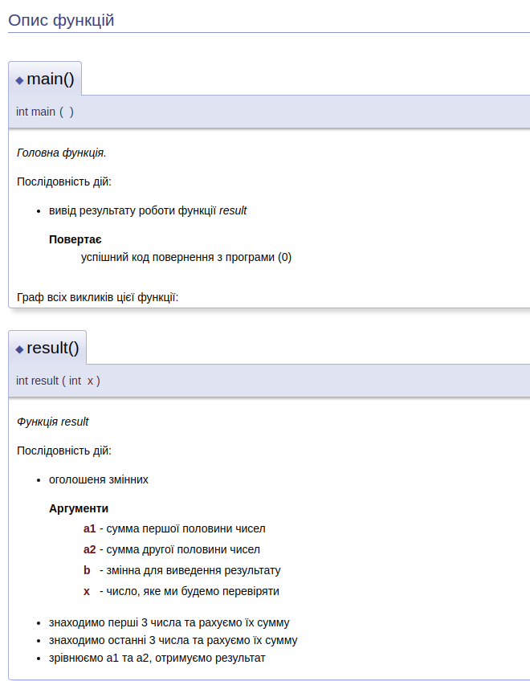

Рисунок 1 — Опис функціїї

2.5 Перевірка правильності роботи програми за допомогою Nemiver:

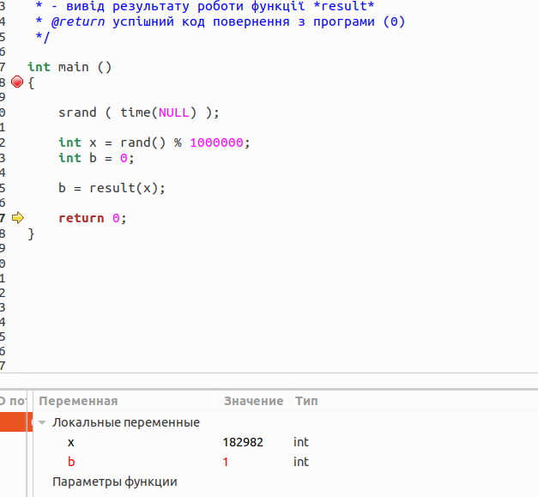

Рисунок 2 — Код у Nemiver.

2.6. Блок-схема моєї виглядає наступним чином:

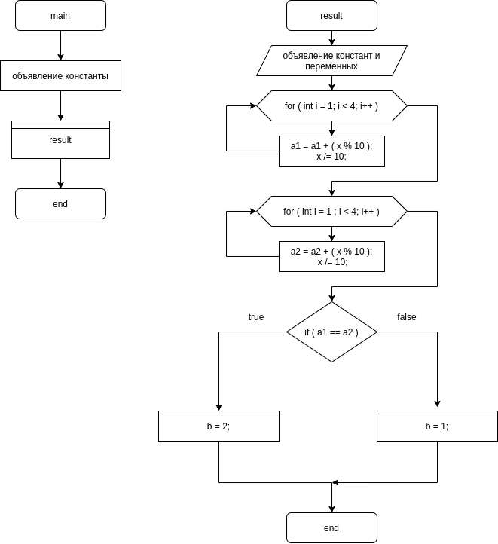
Рисунок 3 — Блок-схема

Висновок:
Я створив програму, яка порівнює сумму перших 3 цифр 6-х числа з суммою останніх 3. Якщо сумма однакова — квіток щасливий.

